Anexo IV

Metas Fiscais
  - – Avaliação da Situação Financeira e Atuarial do Fundo de Amparo ao Trabalhador – FAT
(Art. 4o, § 2o, inciso IV, da Lei Complementar no 101, de 4 de maio de 2000)

MINISTÉRIO DA ECONOMIA
Secretaria Especial de Fazenda Departamento de Gestão de Fundos Coordenação-Geral de Recursos Financeiros

Nota Técnica SEI nº 12912/2020/ME

Assunto: Avaliação Financeira do Fundo de Amparo ao Trabalhador – FAT – PLDO/2021.

Processo SEI Nº 10080.100246/2020-43

SUMÁRIO EXECUTIVO
    - Trata a presente Nota da atualização das projeções consignadas na Nota Técnica nº 10529/2020/ME, de 24/03/2020, que trata da avaliação financeira do Fundo de Amparo ao Trabalhador – FAT, em cumprimento ao estabelecido na alínea “a”, inciso IV, § 2º, art. 4º da Lei Complementar nº 101 (Lei de Responsabilidade Fiscal), de 04 de maio de 2000, e ao disposto no § 2º do art. 4º da Resolução CODEFAT nº 440, de 02/06/2005, para subsidiar a elaboração do Projeto de Lei de Diretrizes Orçamentárias para o exercício de 2021 – PLDO/2021.

ANÁLISE
    - Por meio da Nota Técnica nº 10529/2020/ME, de 24/03/2020, o Departamento de Gestão de Fundos enviou à Secretaria de Orçamento Federal – SOF a Avaliação Financeira do Fundo de Amparo ao Trabalhador – FAT, para subsidiar a elaboração do Projeto de Lei de Diretrizes Orçamentárias para o exercício de 2021 – PLDO/2021.
    - As projeções do FAT, para os exercícios de 2020 a 2023, foram elaboradas com base em parâmetros da Secretaria de Políticas Econômicas – SPE/ME, de 09/03/2020. Porém, em face da situação de emergência de saúde pública internacional decorrente do Corona Vírus -Covid-19, que alterou significativamente as expectativas econômicas de todos Estados Nacionais, levou o Governo Federal Brasileiro a adotar diversas medidas emergenciais para enfrentamento da crise.
    - Nesse contexto, diante da mudança de cenário da economia nacional, em 19/03/2020, a SPE/ME elaborou novo quadro de paramentos, que inflige à CGFIN/DEF a elaboração de novas estimativas de receitas e despesas do FAT, para os exercícios de 2020 a 2023, e a apresentação de novo Demonstrativo de Resultados do Fundo nos Conceitos Acima e Abaixo da Linha.
    - Utilizando-se dos dados da grade de parâmetros abaixo apresentado, a CGFIN/DEF projetou as receitas e despesas do FAT para os exercícios de 2020 e 2023.

PARÂMETROS PARA CÁLCULOS DAS PROJEÇÕES DE RECEITAS E DESPESAS DO FAT

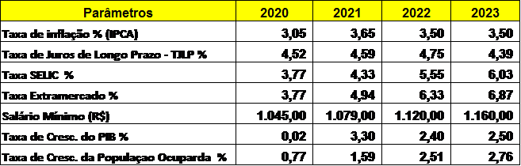

    - As projeções foram elaboradas considerando as normas vigentes para pagamentos de benefícios do seguro- desemprego e do abono salarial e os efeitos da aprovação da Emenda Constitucional nº 103, de 12 de novembro de 2019, que retirou a aplicação da Desvinculação de Receitas da União das contribuições sociais destinadas ao custeio da seguridade social, dentre as quais a arrecadação da Contribuição PIS/PASEP, e reduziu de 40 para 28 o percentual obrigatório de execução de despesas de capital relativas aos empréstimos ao BNDES, de que trata o parágrafo primeiro do art. 239 da Constituição Federal.
    - Essa medida possibilitou importante incremento das receitas mensais do FAT e aumento de recursos disponíveis para custear suas despesas correntes e gerar equilíbrio financeiro das contas do Fundo.

RECEITAS, OBRIGAÇÕES E RESULTADOS DO FAT - Exercícios de 2020 a 2023

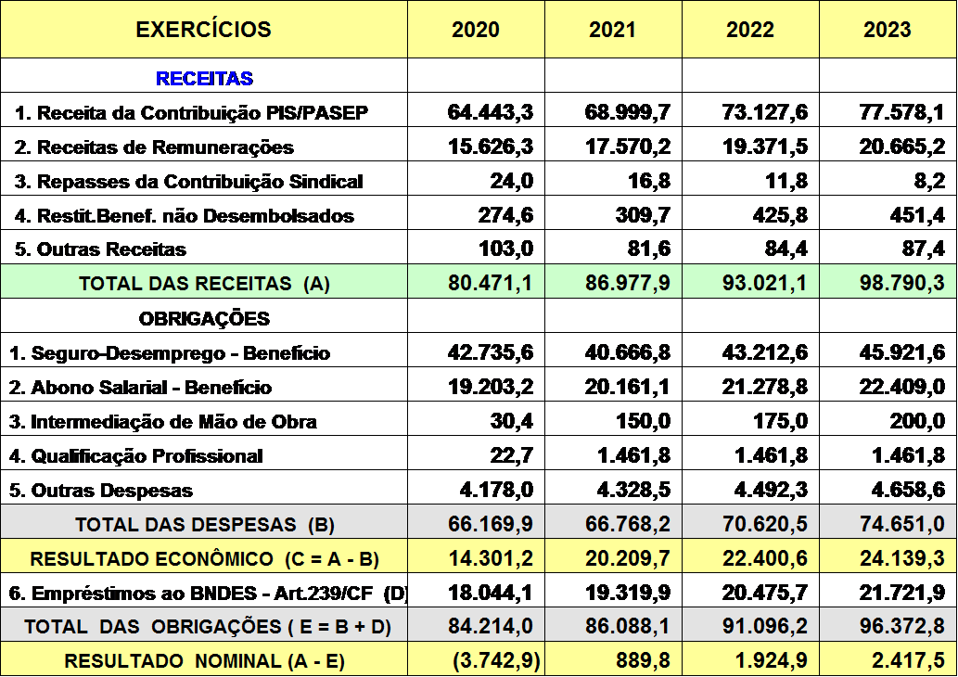

    - Para os exercícios de 2021 a 2023, as receitas e as despesas do FAT crescem a taxa média anual de 7,1% e 4,7%, respectivamente, possibilitando, a partir de 2021, sucessivos superávits nominais e econômicos, que resultarão em crescimento do Patrimônio do Fundo.

RECEITAS DO FAT

    - Para as receitas, estima-se que, entre 2020 e 2023, o FAT contará com R$ 359,6 bilhões, provenientes das seguintes fontes de recursos: Contribuição PIS/PASEP; rendimentos de aplicações financeiras; Contribuição Sindical; restituições de benefícios; e outras receitas.
    - A receita da arrecadação da Contribuição PIS/PASEP, principal fonte do FAT, apresenta pequena redução em 2020, em relação ao exercício de 2019, em face dos impactos consequentes da pandemia do Corona Vírus -Covid-19, e, a partir de 2021, em função da volta do crescimento econômico, e de não mais sofrer mais retenções do Tesouro Nacional por Desvinculação de Receitas da União, conforme estabelecido na EC nº 103, de 2019, apresentará crescimento sucessivo em relação ao exercício anterior.

A receita da arrecadação da Contribuição PIS/PASEP, principal fonte do FAT, apresenta pequena redução em 2020, em relação ao exercício de 2019, como resultado dos impactos da pandemia do Corona Vírus -Covid-19; e, a partir de 2021, em face da volta do crescimento econômico, projeta-se crescimentos sucessivos dessa receita.

    - Para o exercício de 2020, os valores mensais da receita dessa Contribuição realizados em 2019 foram atualizados pelos IPCA e ajustados, pro-rata mês, pela taxa de crescimento do PIB e pelo índice de inflação (IPCA), e ajustada pela variação média da receita da contribuição PIS/PAPEP realizada nos meses entre os meses de janeiro a março de 2020, que foram menores que as expectativas iniciais, considerando as taxas utilizadas nas projeções, dos parâmetros da SPE/ME. Com base na estimativa da arrecadação de 2020, projetou-se as receitas da Contribuição PIS/PASEP para os exercícios de 2021 a 2023, ajustadas pelas taxas de inflação (IPCA) e taxas de crescimento do PIB, projetadas pela SPE/ME.
    - As receitas de remunerações são compostas pelos rendimentos das aplicações financeiras do FAT em: depósitos especiais; títulos públicos, no Fundo Extramercado; contas suprimentos para pagamento de benefícios; e empréstimos ao BNDES, relativos ao FAT Constitucional. Essas receitas foram projetadas em função dos saldos dos recursos aplicados, com aplicações das taxas de remunerações relacionadas a cada aplicação, conforme disposição legal ou taxa de marcado, para o caso das aplicações no extramercado.
    - Cabe registrar que para a maior parte dos recursos aplicados, relativos aos empréstimos aos BNDES, quando disponíveis no caixa do Banco são remunerados pela taxa SELIC. Quando aplicados em operações de crédito são remunerados, pro rata die, com base na TJLP, de acordo com a Lei nº 9.365, de 16 de dezembro de 1996; ou pela TLP, instituída pela Lei nº 13.483, de 21 de setembro de 2017, para financiamentos recepcionados e contratados a partir de 2018. Outra parte é

remunerada pela Taxa de Juros para Empréstimo e Financiamento do Mercado Interbancário de Londres (Libor), ou pela Taxa de Juros dos Títulos do Tesouro dos Estados Unidos da América (Treasury Bonds), ou, ainda, pela Taxa de Juros de oferta para empréstimos na moeda euro, no mercado interbancário de Londres, informada pelo Banco Central do Brasil, ou taxa representativa da remuneração média de títulos de governos de países da zona econômica do euro (Euro área yield curve), quando aplicada em financiamentos de empreendimentos e projetos destinados à produção e à comercialização de bens de reconhecida inserção no mercado internacional.
    - O FAT também recebe recursos da quota-parte da contribuição sindical, de que trata o art. 577 da Consolidação das Leis do Trabalho – CLT, aprovada pela Lei nº 5.452, de 1º de maio de 1943, no que respeita à Contribuição Sindical Urbana, e no Decreto-lei nº 1.166, de 15 de abril de 1971, e na Lei nº 8.847, de 28 de janeiro de 1994, quanto à Contribuição Sindical Rural.
    - As estimativas para a receita proveniente da quota-parte da contribuição sindical têm como base a arrecadação do exercício de 2019, com projeções de reduções sucessivas de 30% por ano.
    - A receita de restituição de benefícios não desembolsados é proveniente da devolução de recursos depositados nas instituições financeiras para pagamento dos benefícios do seguro-desemprego e do abono salarial e não utilizados no exercício financeiro anterior ao fechamento do exercício de referência.
    - Na estimativa de Restituições de Benefícios não Desembolsados, proveniente da devolução de recursos depositados nas instituições financeiras para pagamento dos benefícios do seguro-desemprego e do abono salarial, considerou- se que serão restituídos ao FAT 0,17% do montante dos recursos repassados para pagamento dos benefícios no exercício anterior ao de referência.
    - Na projeção de Outras Receitas estimou-se os valores proveniente de aplicação de penalidades por infrações decorrentes do descumprimento das normas relativas ao preenchimento e à entrega da Relação Anual de Informações Sociais – RAIS, pela inobservância das normas: do Cadastro Geral de Empregados e Desempregados – CAGED, do Seguro Desemprego e do abono salarial, do Contrato de Trabalho por Prazo Determinado, do Vale-Pedágio, e multas, juros ou indenizações decorrentes de decisões do Poder Judiciário destinados ao FAT, conforme disciplinado no Ato Declaratório Corat nº. 72, de 12 de agosto de 2004, da Secretaria da Receita Federal do Brasil e outros recursos destinados ao FAT. Para essas estimativas tomou-se por base o montante arrecadado em 2019 ajustado anualmente pela taxa de inflação (IPCA).

DESPESAS DO FAT

    - Para as despesas do FAT, estima-se que, entre 2020 e 2023, o FAT tenha a obrigação de repassar R$ 357,8 bilhões, média de R$ 89,4 bilhões por ano, para empréstimos ao BNDES, para financiamento de programas de desenvolvimento econômico; pagamento de benefícios do seguro-desemprego e do abono salarial; custeio de ações de intermediação de mão de obra e qualificação profissional, no âmbito do Sistema Nacional de Emprego – SINE; e para custeio de outras despesas.
    - No caso dos empréstimos ao BNDES, por força do que determina o § 1º do artigo 239 da Constituição Federal, alterado pela EC nº 103, de 2019, o FAT repassa ao BNDES 28% da receita da arrecadação PIS/PASEP para financiar programas de desenvolvimento econômico. Os repasses dos empréstimos têm relação direta com a realização da receita da arrecadação PIS/PASEP e são classificados na contabilidade pública como despesas de capital.
    - Na projeção das despesas do pagamento de benefícios do seguro-desemprego tomou-se por base a realização do exercício de 2019. O número registrado em cada modalidade foi corrigido por exercício e por taxas de crescimento justificadamente escolhidas.

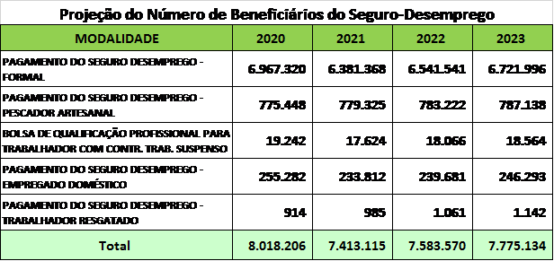

    - Para a modalidade formal, considerou-se na projeção para 2020 o número de beneficiários de 2019 acrescido de 10% e ajustado pela taxa de crescimento da população ocupada. Para 2021, o número estimado para 2020 foi reduzido em 10% e acrescido da taxa de crescimento da população ocupada. Com base no número estimado de beneficiários do exercício anterior, acrescido da taxa de crescimento da população ocupada, foram estimados os números de beneficiários do seguro- desemprego para os exercícios de 2022 e 2023.
    - As modalidades Bolsa Qualificação e Empegado Doméstico considerou-se a taxa de crescimento da população ocupada. Para a modalidade Pescador Artesanal, estima-se crescimento de 5% para o exercício de 2020, em face ao atendimento emergencial dos pescadores vítimas do acidente ambiental de óleo derramado na costa do Nordeste no final de 2019, e 0,5% ao ano para os demais, relativa à média de crescimento dos últimos 4 anos. E para a modalidade Trabalhador Resgatado, utilizou-se a taxa de crescimento de 7,70% ao ano, relativa à média de crescimento dos últimos 4 anos.
    - Os beneficiários do seguro-desemprego podem receber de 3 a 5 parcelas (DSD), que são de valores variáveis, em função da remuneração do trabalhador, cujo valor mínimo é de um salário mínimo. As médias desses parâmetros, por modalidade, foram as seguintes:

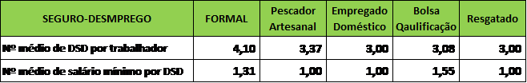

    - Assim, com base nos paramentos apresentados, multiplicados pelo valor do salário mínimo, chegou-se às projeções de pagamentos de benefícios do seguro-desemprego para os exercícios de 2020 a 2023, expresso em R$ mil, distribuído da seguinte forma:

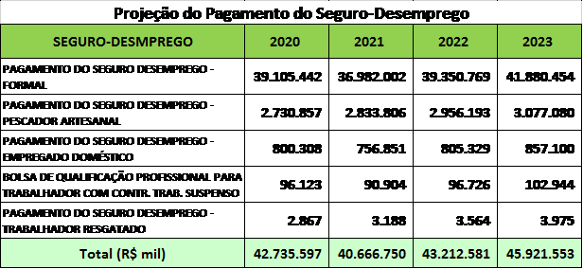

    - Na projeção das despesas do abono salarial foram considerados o número de trabalhadores com ganhos de até dois salários mínimos registrados na RAIS de cada exercício, potenciais beneficiários do benefício. Para efeito de cálculos, metade dos trabalhadores identificados na RAIS 2018, receberão benefícios no primeiro semestre de 2020, e metade dos identificados na RAIS 2019 receberão benefícios no segundo semestre de 2020, com estimativa de que 95% dos identificados sejam beneficiados, e assim sucessivamente para os exercícios de 2021 a 2023.
    - Também foi considerado crescimento anual de 1,68% ao ano no número de identificados, tomando por base a média de crescimento entre aos exercícios de 2014 a 2019. Os beneficiários abono receberão 1/12 do salário mínimo para cada mês trabalhado do exercício de referência da RAIS processada, conforme disposto no § 2º do art. 9º da Lei nº 7.998/1990, com redação dada pela Lei nº 13.134/2015.

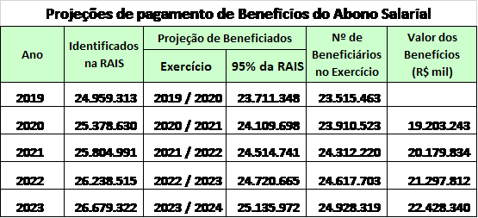

    - Para a Intermediação de mão de obra estima-se o crescimento da despesa em função da necessidade de modernizar a rede atendimento do trabalhador, considerando a expectativa de implementação da Lei nº 13.667, de 17 de maio de 2018, que trata da reestruturação do Sistema Nacional de Emprego – SINE, que tem por atribuição o atendimento ao trabalhador, requerente ou não requerente do seguro-desemprego, que será obrigatoriamente realizado por meio de ações e serviços integrados de orientação, recolocação e qualificação profissional, para auxiliá-lo na busca ou preservação do emprego ou estimular seu empreendedorismo, conforme estabelecido no § 2º do art. 3º da referida Lei.
    - Para o exercício de 2020 tomou-se por base o valor orçamentário da LOA/2020, e, considerando a urgente necessidade de melhorias do SINE, a Secretaria de Políticas Públicas de Emprego, vinculada à Secretaria Especial de Produtividade, Emprego e Competividade do ME, projetou a necessidade de R$ 150,0 milhões, R$ 175,0 milhões e R$ 200,0 milhões, para os exercícios de 2021 a 2023, respectivamente, considerando a urgente necessidade de melhorias do Sistema e de sua manutenção, estando em consonância com o apontamento do Acordão TCU nº 3130/2014 – Plenário, que recomenda a redução de distorções do baixo investimento em políticas ativas contra o desemprego.
    - Nas estimativas de gastos com as ações de qualificação profissional tomou-se por base o valor orçamentário da LOA/2020 para o exercício de 2020, e para os exercícios de 2021 a 2023, a Secretaria de Políticas Públicas de Emprego, tendo por objetivo desenvolver estratégia nacional para aumento da produtividade e do emprego, com adoção de modelo de parceria com o setor privado; para investimentos, em larga escala, em qualificação e requalificação; e tendo em vista os conhecimentos; habilidades e atitudes necessárias aos trabalhadores e firmas do futuro, projetou a necessidade de R$ 1.461,8 milhões por exercício.
    - A estratégia propõe um novo paradigma para as políticas públicas de qualificação profissional, alterando a métrica de sucesso de número de alunos matriculados para aumento da produtividade e número de egressos empregados.
    - A modelagem tem como base o número de empregos com carteira assinada no País, admissões, demissões e saldos de emprego anuais, perspectiva de crescimento econômico, capacidade operacional governamental e de parceiros, bem como participação potencial da educação profissional como instrumento para a produtividade e empregabilidade.
    - Dessa forma, com o aumento da qualificação do trabalhador brasileiro espera-se o aumento da produtividade da economia e a geração de empregos mais permanentes, com impactos na redução do pagamento de seguro-desemprego, e a redução de distorções do baixo investimento em políticas ativas contra o desemprego, conforme apontado no Acordão TCU nº 3130/2014 – Plenário.
    - Para Outros Despesas, relacionadas a: gastos com a manutenção dos programas (ações de apoio ao pagamento dos benefícios do seguro-desemprego e do abono salarial), Pesquisas sobre Emprego e Desemprego – PED, Cadastro Geral de Empregados e Desempregados – CAGED, Relação Anual de Informações Sociais – RAIS, continuidade da implementação do sistema informatizado de emissão da Carteira de Trabalho e Previdência Social – CTPS, confecção e distribuição da CTPS, melhoria do atendimento ao trabalhador e orientações trabalhistas, estudos de avaliação, campanhas educativas e informativas, gestão do FAT e do CODEFAT e manutenção das unidades regionais da Secretarias de Trabalho nas Unidades da Federação, foi projetado o valor orçamentário da LOA/2020 para o exercício de 2020, e para os exercícios de 2021 a 2023, estima-se o valor do exercício anterior atualizado pelas taxa de inflação (IPCA) e taxa de crescimento do PIB do exercício anterior ao exercício de referência.

RESULTADOS DO FAT NOS CONCEITOS ACIMA DA LINHA E ABAIXO DA LINHA

    - O quadro seguinte apresenta os resultados do FAT segundo os conceitos “Acima da Linha” e “Abaixo da Linha” onde se evidencia que, entre os exercícios de 2020 e 2023, as receitas do Fundo serão suficientes para cumprir todas a suas obrigações, com apresentação de resultado superavitário, no conceito “Acima da Linha”, com média anual de R$ 6,0 bilhões.

DEMOSTRAÇÃO DE RESULTADOS NO CONCEITO ACIMA DA LINHA

ESTIMATIVA PARA OS EXERCÍCIOS DE 2020 a 2023

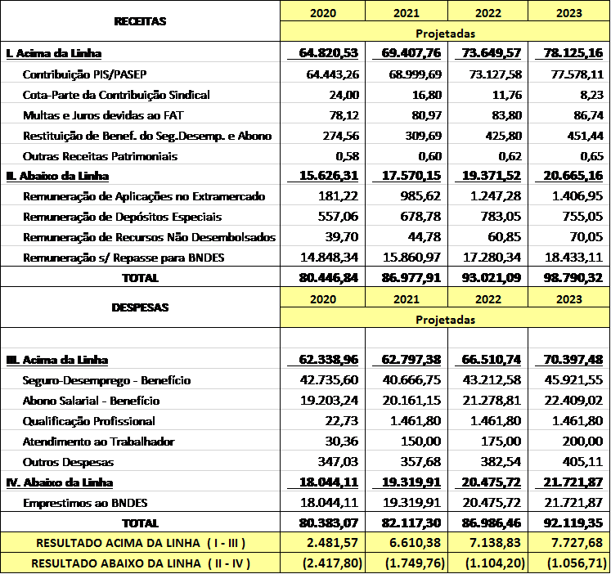

    - Na análise do conceito “abaixo da linha”, as receitas financeiras do FAT apresentam-se menores que as despesas financeiras, relativas à despesa de capital – repasses ao BNDES, que são empréstimos do FAT ao Banco. O resultado médio anual do déficit é de R$ 1,6 bilhão entre 2020 e 2023.

CONCLUSÃO
    - Considerando as alterações nos parâmetros de cálculo das projeções de receitas e despesas do FAT, estima-se que, em 2020, a receita do Fundo alcance o montante de R$ 80,5 bilhões e suas obrigações cheguem a R$ 84,2 bilhões, com a geração de um resultado nominal deficitário de 3,7 bilhões. Nesse exercício, em relação a projeção anteriormente enviada, destaca-se as estimativas do aumento significativo dos gastos com pagamento do benefício do seguro-desemprego, em cerca de R$ 3,2 bilhões, e da redução da receita da Contribuição PIS/PAPEP, em aproximadamente R$ 4,9 bilhões, em face dos impactos das medidas adotadas frente à situação de emergência de saúde pública decorrente do Corona Vírus -Covid-19.
    - Para os exercícios de 2021 em diante, a expectativa é que a economia volte a apresentar crescimento, com geração de trabalho, emprego, renda e desenvolvimento econômico; e que o Fundo passe a apresentar equilíbrio financeiro em suas contas anuais, com projeções de receitas suficientes para cumprir suas obrigações.
À consideração Senhor Diretor de Gestão de Fundos, propondo o encaminhamento desta Nota Técnica ao Senhor Subsecretário de Assuntos Fiscais da Secretaria de Orçamento Federal do Ministério da Economia, e cópia à Secretaria- Executiva do CODEFAT, para conhecimento dos membros daquele Conselho.

Documento assinado eletronicamente

PAULO CESAR BEZERRA DE SOUZA
Coordenador-Geral da CGFIN

De acordo.
Encaminhe-se ao Senhor Subsecretário de Assuntos Fiscais da Secretaria de Orçamento Federal do Ministério da Economia, e cópia à Secretaria-Executiva do CODEFAT

GUSTAVO ALVES TILLMANN
Diretor do DEF

Documento assinado eletronicamente por Paulo Cesar Bezerra de Souza, Coordenador(a)-Geral, em 06/04/2020, às 19:48, conforme horário oﬁcial de Brasília, com fundamento no art. 6º, § 1º, do Decreto nº 8.539, de 8 de outubro de
2015.

Documento assinado eletronicamente por Gustavo Alves Tillmann, Diretor(a), em 06/04/2020, às 20:07, conforme horário oﬁcial de Brasília, com fundamento no art. 6º, § 1º, do Decreto nº 8.539, de 8 de outubro de 2015.

A autenticidade deste documento pode ser conferida no site http://sei.fazenda. gov.br/sei/controlador_externo.php?
acao=documento_conferir&id_orgao_acesso_externo=0, informando o código veriﬁcador 7413992 e o código CRC
C73C0722.

Referência: Processo nº 10080.100246/2020-43. SEI nº 7413992

